**KẾ HOẠCH QUẢN LÝ TÀI NGUYÊN DỰ ÁN**

**TỪ ĐIỂN TRỰC TUYẾN**

**Nhóm: 13**

*Hà Nội ngày 11, tháng 04, năm 2019*

**Mục tiêu**

* Quản lý phù hợp các tài nguyên có trong suốt thời gian thực hiện dự án.
* Đảm bảo dự án hoạt động ổn định.

**Quản lý nhân sự:**

* **Mục tiêu:**
  + Đảm bảo phân công công việc cho các thành viên hợp lý.
  + Đảm bảo các thành viên trong dự án có động lực làm việc hiệu quả, tiếp thu được kinh nghiệm.
  + Hạn chế các mâu thuẫn không đáng có xảy ra giữa các thành viên trong dự án cũng như với khách hàng.
* **Cách thức:**
  + Trao đổi với các thành viên, lấy ý kiến đóng góp.
  + Trò chuyện, hỏi thăm riêng, nhóm đễ giúp đỡ các thành viên kịp thời, tạo mối quan hệ thân thiết cho các thành viên.
  + Thực hiện hỗ trợ về kỹ thuật, kỹ năng cho các thành viên trong dự án.
* **Đánh giá:**
  + Không xảy ra các mâu thuẫn giữa các thành viên.
  + Các thành viên không cảm thấy áp lực, thiếu động lực khi thực hiện dự án, không có thành viên nào rời bỏ dự án.
  + Cơ bản nhân sự được quản lý tốt.
  + Biểu đồ số ngày làm việc:

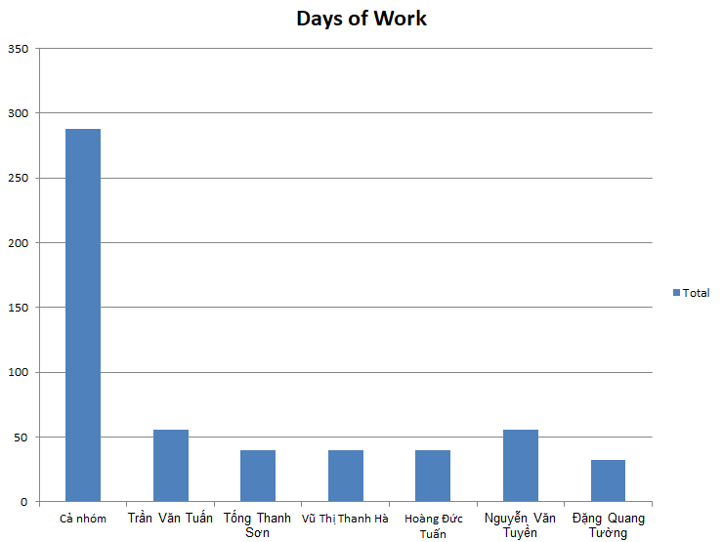

**Quản lý tài nguyên:**

* **Mục tiêu:**
  + Đảm bảo tài nguyên vật lý (máy tính cá nhân các thành viên) hoạt động tốt, hạn chế hư hỏng, mất dữ liệu.
  + Đảm bảo tài nguyên nhóm là Github repository hoạt động ổn định, hạn chế sự cố.
* **Cách thức:**
  + Yêu cầu các thành viên trong dự án kiểm tra thường xuyên máy tính, đảm bảo dữ liệu về dự án không bị hư hỏng.
  + Hỗ trợ kịp thời các trường hợp sự cố của các thanh viên trong dự án.
  + Thành viên chịu trách nhiệm quản lý Github repository của dự án thường xuyên kiểm tra hoạt động của hệ thống Github, có các bản sao lưu đề phòng sự cố xảy ra và chịu trách nhiệm khi sự cố gây hỏng hóc dữ liệu của dự án.
  + Các thành viên khác chỉ có quyền đóng góp vào Github repository và không có quyền quản trị đối với tài khoản quản lý Github reposiroty.
* **Đánh giá:**
  + Tài nguyên vật lý, tài nguyên “ảo” hoạt động ổn định, không xảy ra vấn đề nghiêm trọng này ảnh hưởng tới tiến độ dự án.
  + Cơ bản đảm bảo ổn định hoạt động đúng tiến độ của dự án.